------------------------------------------------------------------------------------------------------------------------------------------------
كيفية انشاء متوازي الأضلاع
------------------------------------------------------------------------------------------------------------------------------------------------

كيفية إنشاء متوازي الأضلاع باستعمال المدور
كيفية إنشاء متوازي الأضلاع باستعمال المنقلة
لكي أنشئ متوازي أضلاع بالمنقلة أقوم بما يلي ........................
....................................................................................
....................................................................................
....................................................................................
و الخاصية التي اعتمدت عليها هي..........................................

لكي أنشئ متوازي أضلاع بالمدور أقوم بما يلي ........................
...................................................................................
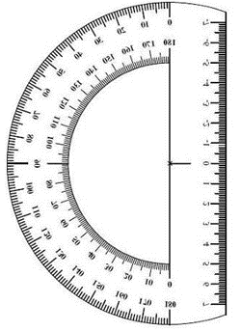
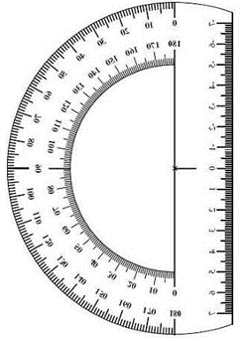
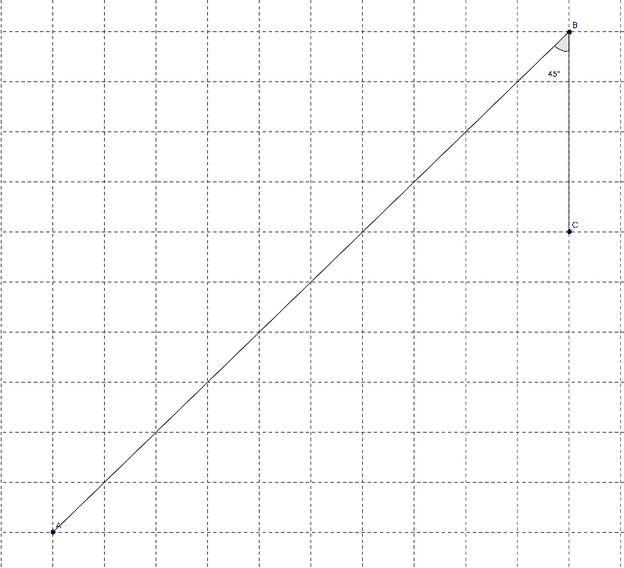
...................................................................................
...................................................................................
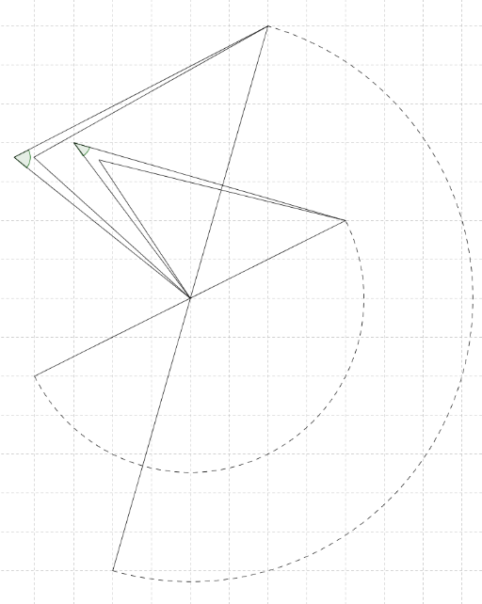
و الخاصية التي اعتمدت عليها هي ........................................

كيفية إنشاء متوازي الأضلاع باستعمال الكوس والمدور كيفية إنشاء متوازي الأضلاع باستعمال المدور
لكي أنشئ متوازي أضلاع بالكوس و المدور أقوم بما يلي............. لكي أنشئ متوازي أضلاع بالمدور أقوم بما يلي ........................
................................................................................... ...................................................................................
................................................................................... ...................................................................................
................................................................................... ...................................................................................
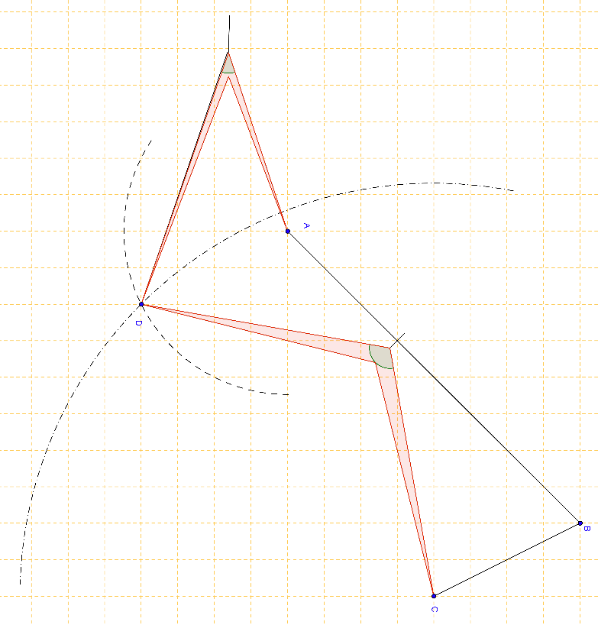
و الخاصية التي اعتمدت عليها هي ....................................... و الخاصية التي اعتمدت عليها هي...........................................
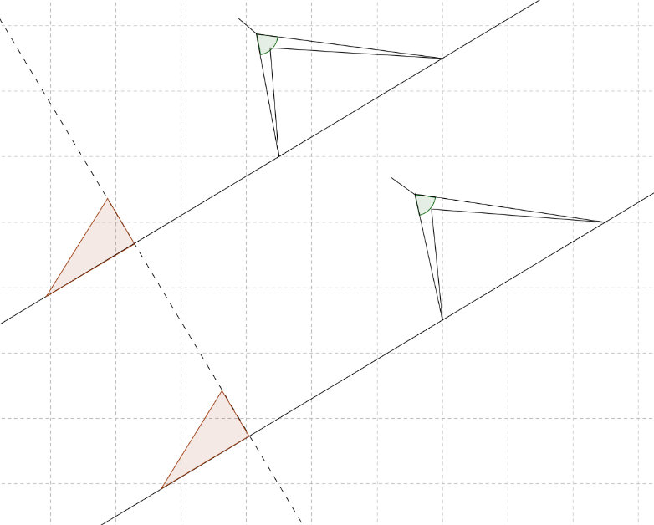

نفتح المدور حسب CB
مستقيم مساعد
لا نغير في فتحة المدور

A
كوس

نفتح المدور حسب BA

B

C

------------------------------------------------------------------------------------------------------------------------------------------------

